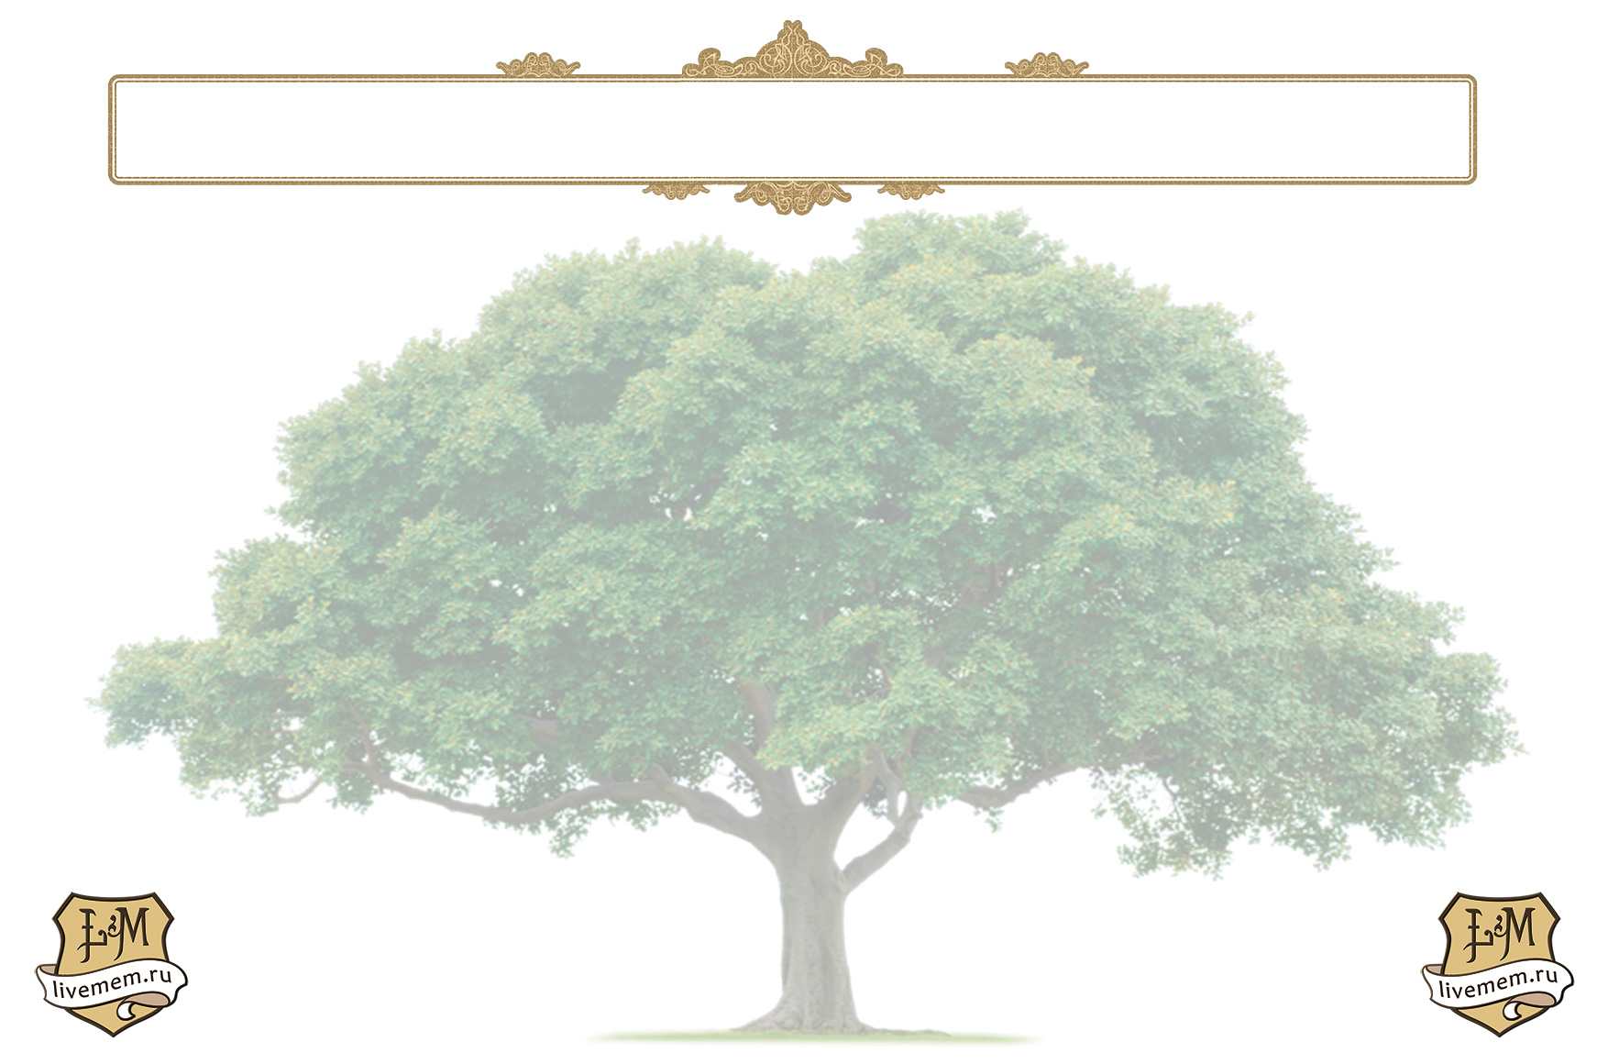

Stammbaum

-
-
-
-
-
-
-
-
-
-
-
-
-
-
-
-
-

-
-
-
-


-
-
-
-
-

-
-

